

**La Barangeonne**

**26** ème RANDO **VTT**

**DIMANCHE 31 Mars 2019**

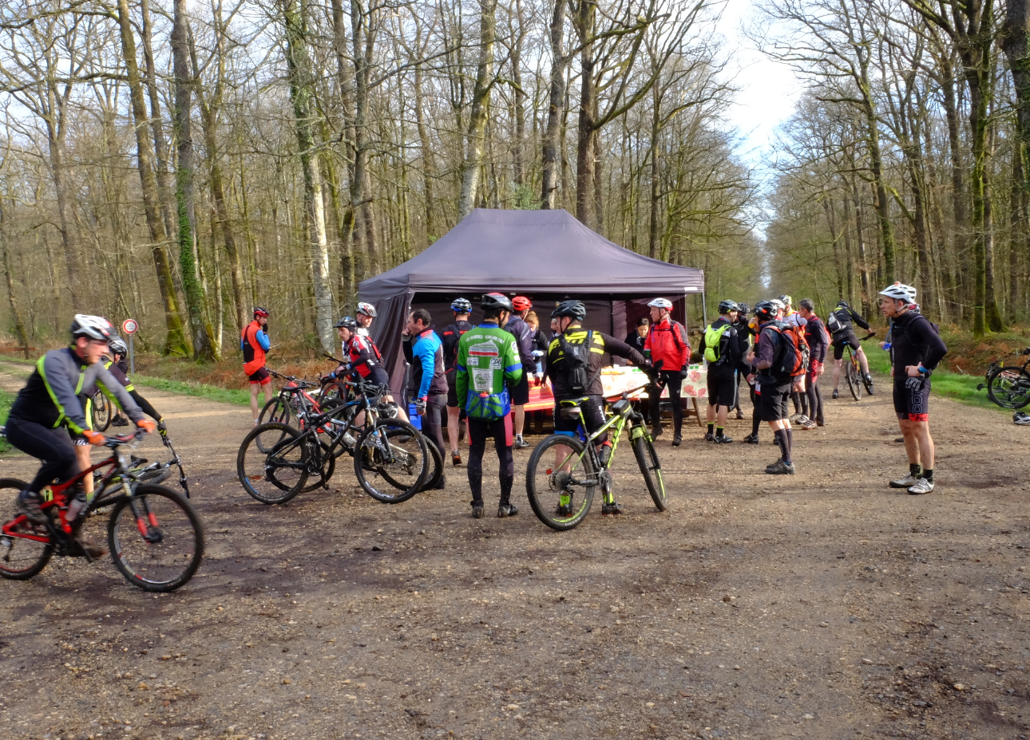

**Inscription à partir**

**de 7h45**



**Site de départ / arrivée**

Centre Loisirs Les Millains

Lieu-dit Les Moreaux

à Bourgneuf

15km nord de Bourges

GPS : 47.1902 / 2.3075



**Départ entre**

**8h15 et 9h30 maxi**

Récompenses, vin d’honneur et toujours le Challenge sur 3 ans.

**Tarifs**

Licenciés 3€

Non licenciés 5€

-18 ans licenciés gratuit

-18 ans non licenciés 2€



**Une organisation de**

**Contact :**

 **06 37 33 05 20 ou 02 48 25 54 38**

 [*jp.lesturgie@gmail.com*](mailto:jp.lesturgie@gmail.com)





**2 Circuits**

25 Km

40 Km

IPNS ne pas jeter sur la voie publique